Государственное учреждение социального обслуживания «Александровский психоневрологический дом-интернат для престарелых и инвалидов»
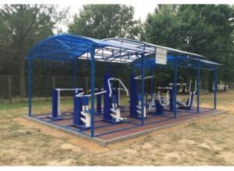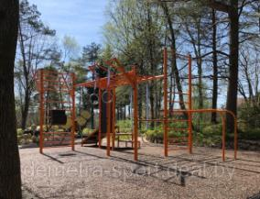
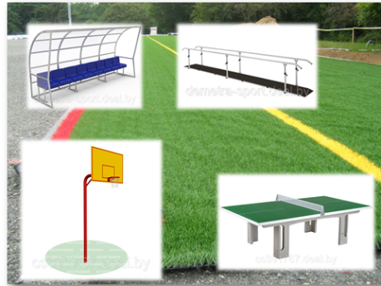
1. Наименование проекта: «Движение – путь к здоровью»
2. Срок реализации проекта:1 год
3. Организация-заявитель, предлагающая проект:
ГУСО «Александровский психоневрологический дом-интернат для престарелых и инвалидов»
4. Цели проекта:Создание современной комплексной спортивной площадки для поддержания и укрепления физического и психологического здоровья граждан различных категорий и физических возможностей, повышение двигательной активности лиц с нарушениями психофизического развития, проведение спортивно-массовых и физкультурно-оздоровительных мероприятий.
5. Задачи, планируемые к выполнению в рамках реализации проекта:
- Создание новых условий для оздоровления и укрепления физического и психологического здоровья проживающих в доме-интернате;
- Создание условий для увеличения продолжительности жизни пожилых граждан;
- Приобщение к спорту и активному, здоровому образу жизни;
- Реконструкция спортивно-оздоровительной и игровой площадки для занятий адаптивной физкультурой;
- Расширение двигательной активности, приобщение к доступной активной деятельности, интересному досугу;
- Развитие собственной активности;
- Закупка спортивных установок;
- Установка спортивных установок.
6. Целевая группа:
Граждане, проживающие в Александровском психоневрологическом доме-интернате для престарелых и инвалидов, с особенностями психофизического развития.
7. Краткое описание мероприятий в рамках проекта:
- Закупка специального оборудования: спортивный уличный комплекс(кросс фит), комплекс уличных тренажёров с навесом, искусственное покрытие для спортивной площадки, скамейка с навесом (2шт.), стол теннисный уличный, баскетбольный щит, брусья для реабилитации;
- Установка специального оборудования;
- Формирование групп здоровья;
- Разработка комплексов упражнений;
- Официальное назначение врачом с индивидуальной коррекцией упражнений;
- Непосредственное проведение процедур;
- Изменение дизайна спортивно-оздоровительной площадки;
- Оснащение спортивной площадки оборудованием, уличными тренажёрами.
8. Общий объем финансирования (в долларах США):67.684$
Источник финансирования | Объем финансирования  (в долларах США)
Средства донора | 67.184$
Софинансирование | 500 $
8. Место реализации проекта (область/район, город):
Республика Беларусь, Витебская область, Шарковщинский район, деревня Александрово
9. Контактное лицо:
Марьян Мечиславович Павлович, директор ГУСО «Александровский психоневрологический дом-интернат для престарелых и инвалидов»,
Телефон: +375336960152, e-mail.aleksandrovo88@gmail.com
Анна Рабиза +375 29 891 95 39
Государственное учреждение социального обслуживания «Александровский психоневрологический дом-интернат для престарелых и инвалидов»
1. Project name: "Movement-the way to health»
2. Projectimplementationperiod: 1 year
3. Applicant organization proposing the project:the state social service institution
"Alexander psychoneurological boarding house for the elderly and disabled»
4. Project objectives: create a modern comprehensive sports grounds for maintaining and strengthening physical and psychological health of citizens of different categories and physical abilities, the increase of physical activity among individuals with violations of psychophysical development, mass sports and physical fitness activities.
5. Tasks planned for implementation within the framework of the project:
• Creation of new conditions for improvement and strengthening of physical and psychological health of residents in the boarding house;
• Creation of conditions for increasing the life expectancy of older citizens;
• Introduction to sports and active, healthy lifestyle;
• Reconstruction of sports and recreation and Playground for adaptive physical education;
• Increased motor activity, an introduction to available active, interesting leisure;
• Development of own activity;
• Purchase of sports equipment;
• Installation of sports installations.
6. Task force: Citizens living in the Alexander psychoneurological boarding house for the elderly and disabled, with features of psychophysical development.
7. Brief description of project activities:
1) Procurement of special equipment: outdoor sports complex (cross fit), a complex of outdoor fitness equipment with an awning, artificial turf for Playground, bench with sunshade (2pcs.), tennis table, basketball court, parallel bars trainer;
2) Installation of special equipment;
3) Formation of health groups;
4) Develop a set of exercises;
5) Official appointment by the doctor with individual correction of exercises;
6) Direct procedures;
7) Changing the design of the sports and recreation area;
8) Еquip a sports ground with exercise equipment on the street.
8. The total amount of funding (in US dollars): 67.684 $
Sourceoffinancing | Amount of financing (in us dollars)
Donor | 67.184$
Co-financing | 500 $
8. Project location (region/ district, city): Republic of Belarus, Vitebsk region, Sharkovschina district, the village of Alexandrovo
9. Contact person: Marian Mechislavovich Pavlovich, Director of the state social service institution "Alexander psycho-neurological boarding house for the elderly and disabled», Phone: +375336960152,
e-mail.aleksandrovo88@gmail.com
AnnaRabesa+375 29 891 95 39

